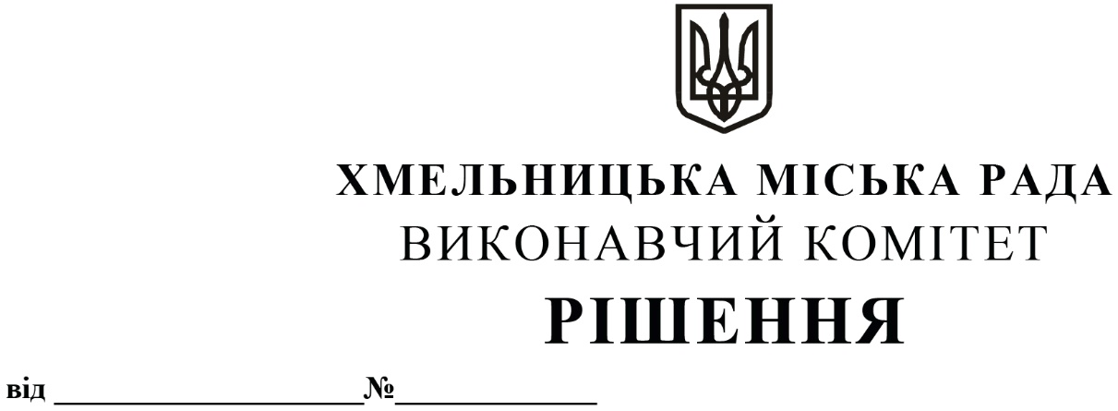
Про внесення на розгляд сесії міської ради пропозиції щодо внесення змін до Програми розвитку Міського комунального підприємства «Муніципальна телерадіокомпанія «Місто» на 2021-2023 роки

Розглянувши клопотання міського комунального підприємства «Муніципальна телерадіокомпанія «Місто», та з метою створення належних умов для розвитку підприємства, забезпечення доступу мешканців міста до інформації про роботу органів місцевого самоврядування , керуючись Бюджетним кодексом України , Законом України «Про місцеве самоврядування в Україні», виконавчий комітет міської ради
ВИРІШИВ:
1. Внести на розгляд сесії міської ради пропозиції про внесення змін до Програми розвитку міського комунального підприємства «Муніципальна телерадіокомпанія «Місто» на 2021-2023 роки, затвердженої рішенням четвертої сесії Хмельницької міської ради № 24 від 17.02.2021 року, виклавши розділ V Програми «План заходів на виконання Програми розвитку міського комунального підприємства «Муніципальна телерадіокомпанія «Місто» у новій редакції згідно з додатком .
2. Контроль за виконанням рішення покласти на керуючого справами виконавчого комітету Ю.Сабій

Міський голова Олександр СИМЧИШИН

Додаток
до рішення виконавчого комітету
від 13.07.2023 № 691

V. План заходів на виконання Програми розвитку Міського комунального підприємства «Муніципальна телерадіокомпанія «Місто»
№ пп | Назва заходу | Одиниця  виміру | 2021р. | 2022р. | 2023р. | Разом
1. | Фінансова підтримка підприємства | тис. грн. | 6359,3 | 7313,2 | 13921,0 | 27593,5

Керуючий справами виконавчого комітету Юлія САБІЙ
Директор міського комунального підприємства
«Муніципальна телерадіокомпанія «Місто» Микола КРЕНТОВСЬКИЙ

